CAPITULO DE INFORMÁTICA Y COMPUTACIÓN CIENTÍFICA

07, 08 y 09 de Agosto del 2013 - CUSCO
Organizado por el Colegio de Matemáticos del Perú y la Universidad Andina del Cusco,
CONVOCATORIA
OBJETIVO DEL EVENTO

Reunir a académicos, investigadores, profesionales y estudiantes para que expongan, trabajos recientes en algunas de las diversas materias que abarca la Informática y Computación Científica y su aplicación al entorno empresarial y la investigación en los últimos avances tecnológicos en el área.
ÁREAS TEMÁTICAS (no son restrictivas)
- Interacción Hombre-Máquina, Experiencia de Usuario y Nuevos Paradigmas de Interacción.  - Visión por Computador, Computación Gráfica, Realidad Virtual, Realidad Aumentada.  - Computación Web: Redes Sociales, Crowd Sourcing, Web Semántica, Búsqueda y Recuperación de Información.  - Computación Móvil,  - Sistemas Ubicuos y Pervasive Computing.  - Beauty Technology  - Redes, Seguridad Informática y Teleinformática.  - Programación e Ingeniería de Software.  - Aplicaciones: E-Health, E-Commerce, E- Government, E-Learning, entre otras.  - GRID Computing. | - Sistemas Inteligentes, Agentes Inteligentes, Sistemas Neuro-Difusos, Sistemas Adaptativos y Aprendizaje de Máquina.  - Aprendizaje Colaborativo e Informática Educativa.  - Arquitecturas Paralelas, Sistemas Operativos, Sistemas Distribuidos.  - Bases y Bodegas de Datos, Minería de Datos, Gestión del Conocimiento e Inteligencia del Negocio.  - Teoría de la Computación.  - Computación de Alto Rendimiento (HPC).  - Robótica  - Sistemas de Información Geográfica y Geoportales
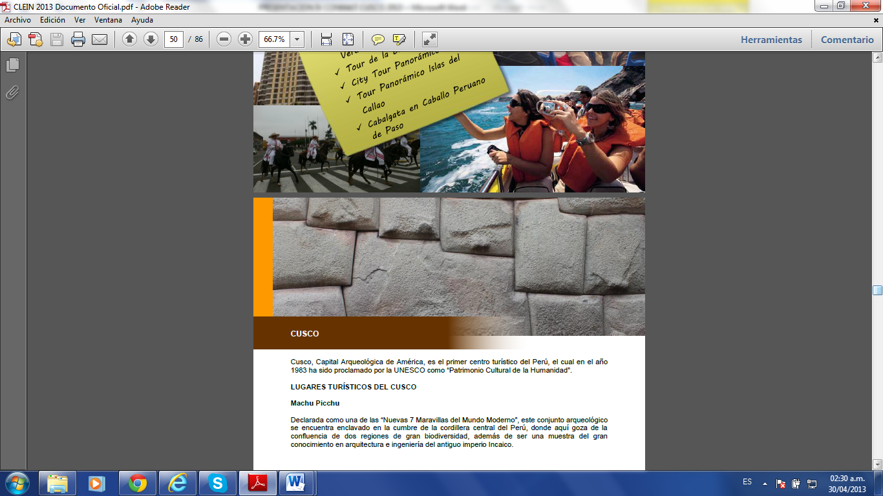

Cusco, Capital Arqueológica de América, es el primer centro turístico del Perú, el cual en el año 1983 ha sido proclamado por la UNESCO como “Patrimonio Cultural de la Humanidad”.
NORMAS PARA LA PRESENTACIÓN DE TRABAJOS

El formato de presentación de los resúmenes de las ponencias deberá ser el siguiente:

• Los trabajos deben estar en formato Word, extensión (.DOC) en formato A4 (210mm x 297mm).
• La extensión máxima del resumen será de dos carillas. El texto debe estar escrito en letra Times News Roman de 12 ptos.

El resumen debe incluir información referente a:

Título del trabajo: (tamaño 14ptos, negrita)
Autor(es):
Institución, ciudad y país de procedencia
Área Temática:
E-mail:

NORMAS PARA LA PRESENTACIÓN DE TRABAJOS

El formato de presentación de los resúmenes de las ponencias deberá ser el siguiente:

• Los trabajos deben estar en formato Word, extensión (.DOC) en formato A4 (210mm x 297mm).
• La extensión máxima del resumen será de dos carillas. El texto debe estar escrito en letra Times News Roman de 12 ptos.

El resumen debe incluir información referente a:

Título del trabajo: (tamaño 14ptos, negrita)
Autor(es):
Institución, ciudad y país de procedencia
Área Temática:
E-mail:
Teléfono
Teléfono Domicilio:
Celular:

Los resúmenes deben ser enviados exclusivamente por correo electrónico a:
dms_research@yahoo.com Dr. David Mauricio Sánchez
Presidente del Comité Científico del Capítulo de ICC
con copia: hugovegahuerta@gmail.com Dr. Hugo Vega Huerta
Miembro del Comité Científico del Capítulo de ICC
y ccanepaperez@gmail.com
Mg. Carlos Cánepa Pérez
Presidente Capitulo de Informática y Computación Científica
Comité organizador

Los resúmenes y trabajos serán evaluados por un Comité Científico conformado por la organización del Congreso.

FECHAS DE PRESENTACIÓN

La presentación de trabajos se hará de acuerdo al siguiente calendario:
a) Hasta el 17/06/2013 se aceptará la recepción de resúmenes de los postulantes interesados con una longitud máxima de dos páginas y con el formato descrito, a las direcciones electrónicas mencionadas.
b) Hasta el 01/07/2013 la Comisión Técnica publicará una lista con los trabajos aceptados y se comunicaran a todos los postulantes su aceptación o rechazo.

